**Bảng yêu cầu nghiệp vụ.**

|  |  |  |  |  |
| --- | --- | --- | --- | --- |
| STT | Tên yêu cầu | Biểu mẫu | Quy định | Ghi chú |
| 7 | Cập nhật thông tin tài khoản | BM7 |  |  |
| 8 | Tra cứu tài khoản | BM8 |  |  |
| 9 | Thêm nhà cung cấp | BM9 |  |  |
| 10 | Cập nhật thông tin nhà cung cấp | BM10 |  |  |
| 11 | Tra cứu nhà cung cấp | BM11 |  |  |

BM7

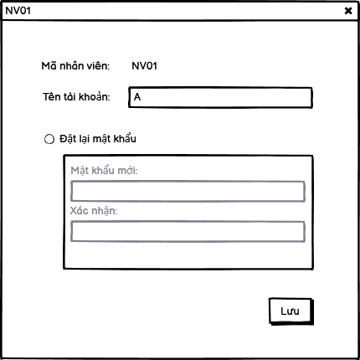

BM8

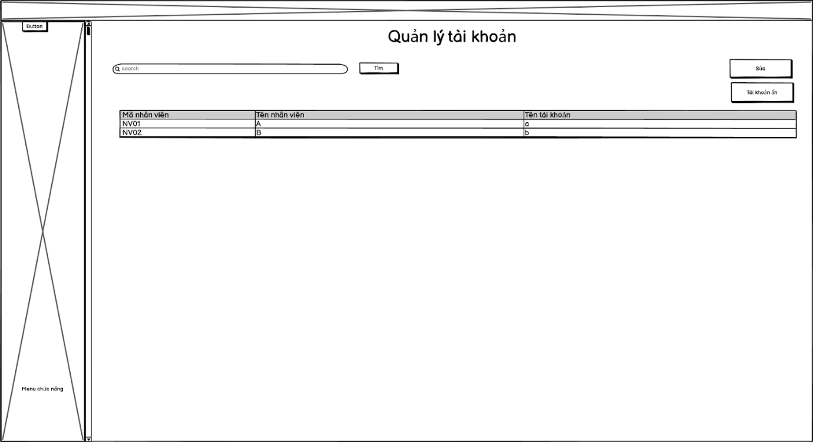

BM9

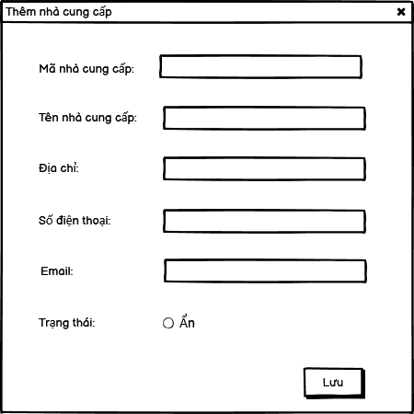

BM10

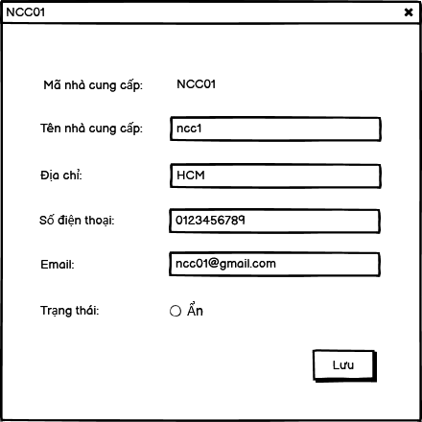

BM11

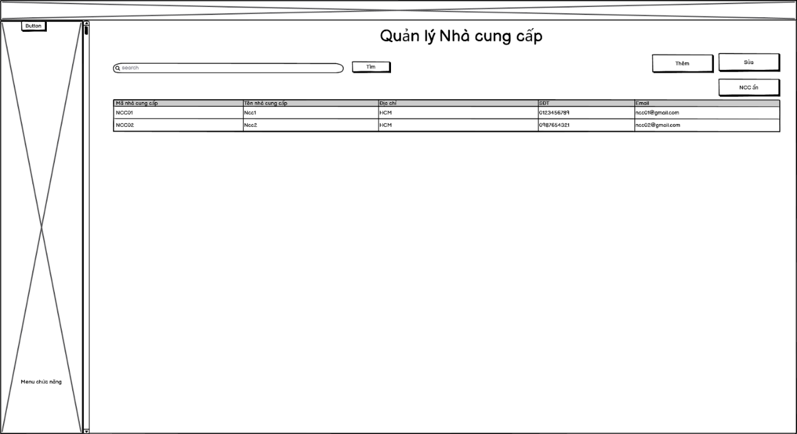

**Bảng yêu cầu trách nhiệm nghiệp vụ.**

|  |  |  |  |  |
| --- | --- | --- | --- | --- |
| STT | Nghiệp vị | Người dùng | Phần mềm | Ghi chú |
| 7 | Cập nhật thông tin tài khoản | Chọn tài khoản trong danh sách được liệt kê | Ghi nhận |  |
| 8 | Tra cứu Tài khoản | Nhập vào từ khóa | Tra cứu theo yêu cầu | Hệ thống hiển thị thông tin lọc được |
| 9 | Thêm Nhà cung cấp | Cung cấp thông tin về nhà cung cấp | Ghi nhận |  |
| 10 | Cập nhật thông tin nhà cung cấp | Chọn nhà cung cấp trong danh sách được liệt kê | Ghi nhận |  |
| 11 | Tra cứu Nhà cung cấp | Nhập vào từ khóa | Tra cứu theo yêu cầu | Hệ thống hiển thị thông tin lọc được |

**Bảng yêu cầu hiệu quả.**

Máy tính: CPU Intel core i5-8300H, RAM 8GB

Đĩa cứng: 500GB

|  |  |  |  |  |
| --- | --- | --- | --- | --- |
| **STT** | **Nghiệp vụ** | **Tốc độ xử lý** | **Dung lượng lưu trữ** | **Ghi chú** |
| 9 | Tra cứu Tài khoản | Ngay tức thì |  |  |
| 10 | Tra cứu Nhà cung cấp | Ngay tức thì |  |  |

**Bảng yêu cầu trách nhiệm hiệu quả.**

|  |  |  |  |  |
| --- | --- | --- | --- | --- |
| STT | Nghiệp vụ | Người dùng | Phần mềm | Ghi chú |
| 9 | Tra cứu Tài khoản |  | Thực hiện đúng theo yêu cầu |  |
| 10 | Tra cứu Nhà cung cấp |  | Thực hiện đúng theo yêu cầu |  |

**Bảng yêu cầu tiện dụng.**

|  |  |  |  |  |
| --- | --- | --- | --- | --- |
| STT | Nghiệp vụ | Mức độ hướng dẫn | Mức độ dễ sử dụng | Ghi chú |
| 14 | Thêm nhà cung cung cấp | 2p hướng dẫn | Dễ thêm nhà cung cấp |  |
| 15 | Cập nhật thông tin nhà cung cấp | 2p hướng dẫn | Dễ cập nhật |  |
| 16 | Tra cứu nhà cung cấp | Không cần hướng dẫn | Dễ tra cứu | Có đầy đủ thông tin |
| 17 | Cập nhật thông tin tài khoản | 3p hướng dẫn | Dễ cập nhật |  |
| 18 | Tra cứu tài khoản | Không cần hướng dẫn | Dễ tra cứu | Có đầy đủ thông tin |

**Bảng yêu cầu trách nhiệm tiện dụng.**

|  |  |  |  |  |
| --- | --- | --- | --- | --- |
| STT | Nghiệp vụ | Người dùng | Phần mềm | Ghi chú |
| 14 | Thêm nhà cung cung cấp | Đọc tài liệu hướng dẫn | Thực hiện đúng theo yêu cầu |  |
| 15 | Cập nhật thông tin nhà cung cấp | Đọc tài liệu hướng dẫn | Thực hiện đúng theo yêu cầu |  |
| 16 | Tra cứu nhà cung cấp |  | Thực hiện đúng theo yêu cầu |  |
| 17 | Cập nhật thông tin tài khoản | Đọc tài liệu hướng dẫn | Thực hiện đúng theo yêu cầu |  |
| 18 | Tra cứu tài khoản |  | Thực hiện đúng theo yêu cầu |  |

**Bảng yêu cầu bảo mật.**

|  |  |  |  |  |  |
| --- | --- | --- | --- | --- | --- |
| **STT** | **Nghiệp vụ** | **Quản trị** | **Quản lý** | **Thu Ngân** | **Khác** |
| 14 | Tra cứu nhà cung cấp |  | x |  |  |